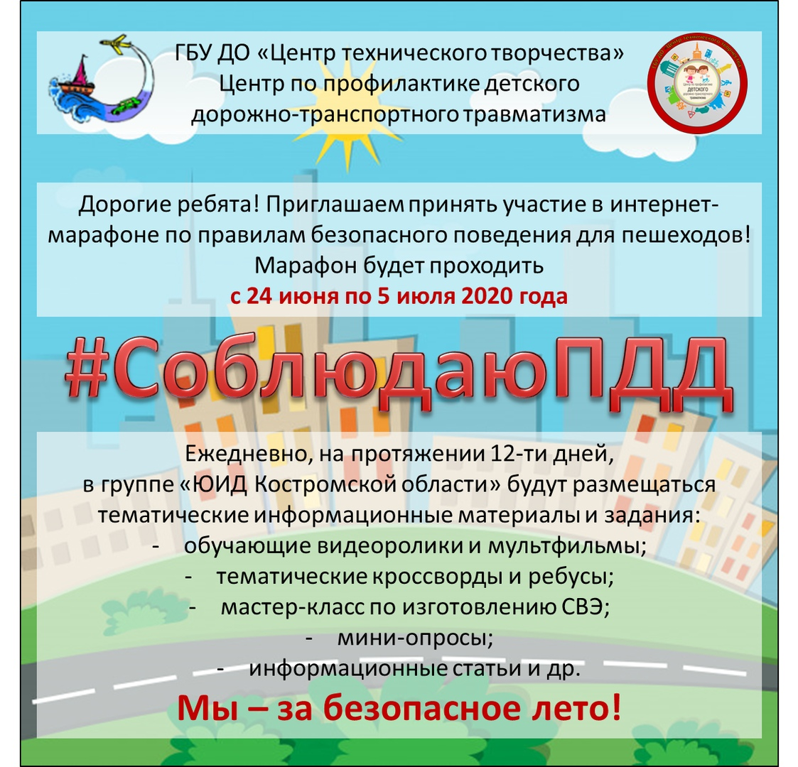

В группе ЮИД Костромской области стартует интернет-марафон по правилам дорожного движения для пешеходов 🚶‍♂🚶‍♀ [#СоблюдаюПДД](https://vk.com/feed?section=search&q=%23%D0%A1%D0%BE%D0%B1%D0%BB%D1%8E%D0%B4%D0%B0%D1%8E%D0%9F%D0%94%D0%94)  
Предлагаем провести летние каникулы с пользой и приумножить свои знания правил безопасного поведения на дороге.  
Ребята, приглашаем вас принять участие в марафоне и зарегистрироваться по ссылке: [https://docs.google.com/forms/d/e/1FAIpQLSf8e97PfXpC6..](https://vk.com/away.php?to=https%3A%2F%2Fdocs.google.com%2Fforms%2Fd%2Fe%2F1FAIpQLSf8e97PfXpC6kN-52WRwTr8k4xwDs4UC0wfU5f7zxEhv8ui1w%2Fviewform%3Fusp%3Dsf_link&post=-136116997_1123&cc_key=)